NARVA LINNAVALITSUSE KULTUURIOSAKOND

KOOLIEELNE LASTEASUTUS KAKUKE

**SISEHINDAMISE ARUANNE**

**2008-2010**

NARVA 2010

## Üldandmed õppeasutuse kohta

|  |  |
| --- | --- |
| 1.1 Koolieelse lasteasutuse Kakuke | |
| * 1. Juht | Tatiana Semina |
| * 1. Õppeasutuse kontaktandmed | Aadress: Hariduse 30, 20305 Narva  Reg.nr.: 75026796  Telefon: 354 5339  E-mail: [narvakakuke@hot.ee](mailto:narvakakuke@hot.ee)  Kodulehekülg: <http://lasteaiad.narvakultuur.ee/kakuke/> |
| 1.3.Pidaja, tema aadress | Narva Linnavalitsuse Kultuuriosakond, Peetri plats 3-18, 20308 Narva |
| 1.4. Laste/õpilaste arv | 154 |
| 1.5. Personali arv | 24 |
| 1.6. Pedagoogilise personali arv | 25 |
| 1.7. Sisehindamise periood | 2008-2010 aa. |

## Õppeasutuse lühikirjeldus ja eripära

Narva koolieelne lasteasutus Kakuke on munitsipaalne lasteasutus, kus kasvatatakse ja arendatakse koolieast nooremaid lapsi.

Koolieelne lasteasutus Kakuke avati 1966. aasta veebruaris. Ministri 11.11.2003.a käskkirja nr.1011 alusel oli lasteaiale välja antud luba pedagoogilisele tegevusele nr. 3011 HTM.

2006.aasta oli 40. juubeliaasta lasteaia Kakuke ajaloos.

Koolieelne lasteasutus töötab 5 päeva nädalas laste lasteaias 12-tunnise viibimisega. Lasteaias pidevalt funktsioneerivad 9 gruppi: 5 aiarühma ja 4 sõimerühma. Koolieelses lasteasutuses Kakuke on ettenähtud 158 kohta.

Koolieelses lasteasutuses on olemas spordi- ja muusikasaalid, metoodika- ja logopeediline kabinetid, meditsiinikabinet ja isolaator, eesti keele klass ja teised ametiruumid. Soovi korral eelkooliealised lapsed võivad käia rütmitantsu tundides.

Lasteasutuses töötab pidevalt logopeed, kes tegeleb lastega individuaalsete arengukavade järgi.

Paljude aastate jooksul tekkisid koolieelses lasteasutuses oma traditsioonid ja tavad:

* tervisepäevade läbiviimine;
* avatud uste päevade läbiviimine;
* personali ja laste ühissõidud Narva-Jõesuusse;
* vanemate osalemine teatrietendustes lastele.

Kolmeaastase hindamisperioodi jooksul (2008-2010.a.) koolieelne lasteasutus realiseeris kaks arengukava: arengukava 2006-2009.a. ja arengukava 2010-2012.a.

**MISSIOON**

Narva Lasteaed Kakuke tegutseb humanismi printsiipide järgi.

See on lasteasutus, kus õppe –ja kasvatusprotsessid vastavad lapse huvidele ja arengule. Laps saab mängida, õppida ja iseseisvalt tegevusi valida.

Tänu laste emotsionaalsuse ja individuaalsuse arvestamisele toimub laste täisväärtuslik areng. Õppekasvatustöö on täisväärtuslik ja elulähedane. Koolieelse lasteasutuse riikliku õppekava põhjal tagab lasteasutus ka üldinimlike omaduste arengut.

**VISIOON**

Aastal 2012. lasteaed Kakuke on konkurentsivõimeline koolieelne lasteasutus, kus:

* on loodud head tingimused laste õpetamiseks, kasvatamiseks ja tervendamiseks;
* metoodikakabinet on varustatud kogu vajalikke didaktilise materjaliga;
* lasteaia territoorium vastab ohutusnõuetele ja varustatud kaasaegsete mängukompleksidega;
* eelkooliealiste laste jaoks on olemas lisateenused;
* on tagatud loominguliste annete individuaalne arenemine;
* koolieelne lasteasutus on materiaalselt ja tehniliselt kindlustatud, mis annab võimaluse edukalt lahendada tervendamise ülesandeid.
* Vanemad on laste elu lasteasutuses aktiivsed osalejad.

Vaadeldav visioon on soovitav situatsioon, mida koolieelse lasteasutuse administratsioon püüab saavutada kasutades antud arengukava.

**PRIORITEETSED LASTEASUTUSE ARENGUVALDKONNAD AASTATEKS 2006-2009.a.**

* Luua võimalused ja tingimused tervikliku isiksuse kujunemiseks, kes on sotsiaalselt aktiivne, vaimselt erk, eneseaustav, kaasinimesi arvestav ja keskkonda väärtustav.
* Lapse individuaalsuse ja isiksuse arendamine.
* Tagada laste õpetamise ja kasvatamise taseme vastavus riiklikus alushariduse raamõppekavas kehtestatud nõuetele.
* Luua lastele lasteaias soodne ja turvaline olmekeskkond ning esteetiline ja tänapäevane kasvukeskkond.
* Luua võimalused heaks koostööks lastevanematega.
* Eelkooliealistele ja nende vanematele ühistegevuste organisatsioon.
* Huvitegevuse arendamine (loomingukooli korraldamine) ning erinevate ühisürituste läbiviimine (traditsioonide arendamine).
* Lasteaia personali juhtimine, arendamine ja hindamine.
* Õpetamise ja kasvatamise koordineerimine koos kaasneva tervendamisega.
* Uute õppeprogrammide ja tehnoloogiate elluviimine.
* Side ühiskonnaga.

**Prioriteetsed lasteasutuse arenguvaldkonnad aastateks   
2010–2012.a.**

Aastatel 2010–2012.a. koolieelne lasteasutus Kakuke jätkab tööd **koolieelikute tervendamise suunas**.

Lasteasutuse Kakuke arengu uus suund aastatel 2010–2012.a. - **laste kõne areng ümbritseva maailmaga tutvumise kaudu**.

Selle suuna aktuaalsust tõestavad järgmised asjaolud:

* Üldine laste kõne halvenemise tendents.
* Suur hulk lapsi, kellel on raskused emakeele omandamisel ja kes vajavad logopeedilist abi.
* Eesti keele õppimine alates 4 eluaastast.
* Vanemate huvi laste kõne arengu vastu kui laste kooliks valmisoleku peamine oskus.

Eesmärk on luua tingimused teadmiste kujundamiseks ja kõne arengu jaoks looduse suhtlemise, vaatlemise, katsete kaudu.

## Sisehindamissüsteemi lühikirjeldus

Lasteasutuse tegevus hinnatakse nii välishindamise teel, kui ka sisehindamise protseduuri abil. Lasteasutuse skemaatiline hindamistegevus esitatud tabelis (Lisa nr.1).

**Sisehindamine** - on kõikide tegevusalade süsteemne analüüs, mis näitab koolieelse lasteasutuse tulemuslikkus, kavandab märgitud puuduste parandamise võimalused, alus edasise tegevuse kavandamiseks.

Koolieelse lasteasutuse sisehindamise protsess koosneb hindamistegevuse kahest aspektist: Enesehindamine ja Sisekontroll.

**Enesehindamise** all mõistetakse koolieelse lasteasutuse personali tegevuse hindamine (kõik protsessid). Lõpphindamise saamiseks viiakse iga lasteasutuse töötajaga läbi arenguvestlus, mille käigus analüüsitakse enesehindamise tulemused ja kutsealased edud. Arenguvestluste läbiviimist reguleerib koolieelses lasteasutuses loodud vastav Kord.

**Sisekontroll** - on tulemuste hindamine vastavalt vastuvõetud kriteeriumitele ja tegevuse korrigeerimine nende mitteotstarbekohasuse juhul. Sisehindamise abil tekkib protsesside efektiivsuse monitooring ning püstitatud eesmärkide täitmine (Skeem 1)-

Sisehindamise läbiviimine

Eesmärkide saavutamise kindlustatavad tegevused

tegevused

Eesmärkide püstitamine

Analüüs

Tagasiside

Märgitud puudutuste parandamistegevuste kavandamine

Skeem 1. Sisehindamine koolieelse lasteasutuse erinevates tegevusalades.

Koolieelse lasteasutuses KAKUKE sisehindamise eesmärgid:

* Selgitada välja organisatsiooni tugevad ja nõrgad küljed.
* Hinnata meeskonnatööoskust.
* Analüüsida organisatsiooni mikrokliima.
* Selgitada personali täiendkoolitusvajadused
* Saada ettekujutuse arengukava realiseerimise astest ja jooksva aasta tööplaanist.
* Selgitada lapsevanemate arvamust koolieelse lasteasutuse töö efektiivsuse kohta.

Lasteasutuse tegevuse hindamine toimub terve aasta jooksul. Kokkuvõtteid tehakse õppeaasta lõpus, teatakse personalile ja lastevanematele koosolekutes.

Lasteasutuse hindamisele kaasatakse kõik lõpptulemuses huvitatud grupid: personal, lapsed, lastevanemad, kohalik omavalitsus.

Anketeerimise tulemused võrreldakse aastate järgi (kolme aasta eest). Ankeetides tehtud ettepanekud ja soovitused kasutatakse parendamistegevuste kavandamiseks.

Tegevuse hindamine:

* Koolieelse lasteasutuse töö kvaliteedi hindamine (personal ja hoolekogu).
* Rahulolu hindamine (personal, lapsevanemad ja lapsed).
* Meeskonnatööoskuse ja õppekeskkonna hindamine.
* Töökeskkonna hindamine.
* SWOT

Tegevuse hindamine teostatakse järgmistel võtmealadel:

* Eestvedamine ja juhtimine
* Personalijuhtimine
* Koostöö huvigruppidega
* Ressursside juhtimine
* Õppe-kasvatusprotsess

## Sisehindamise aruande analüüsiv osa

* 1. **Eestvedamine ja juhtimine**

Strateegilised prioriteedid :

* lasteasutuse juhataja pädevuste tõstmine juhtimisalal;
* olukorra süstemaatiline analüüs;
* põhiliste töösuundade valik õppe- ja kasvatustegevuse aladel;
* töö- ja õppekavade täitmise kontroll;
* töö- ja õppekavade korrigeerimine vastavalt hariduspoliitika muutustele;
* korrektne asjaajamine.

Tegevuskavade väljatöötamine, rakendamine ning hindamine toimub igaaastaselt vastavalt seadusandlusele. Koolieelse lasteasutuse Kakuke Arengukavades 2006-2009.a. ja 2010-2012.a. on määratletud lasteasutuse missioon ja visioon. Missioon ja visioon lähtuvad kollektiivi erialase kompetentsuse eripärast, lapsevanemate soovidest, laste iseärasustest, lasteasutuse asukohast, traditsioonidest. Vastavalt nendele töötatud välja ka strateegiad.

Üks juhataja ülesannetest on kaasaegse ja ohutu töökeskkonna loomine. Viimase kolme aasta jooksul töökeskkonna seisukord tunduvalt paranenud. Lasteasutuses on tehtud tootmiskeskkonnas riskide analüüs ning koostatud ohtlike jäätmete likvideerimise plaan (peegeldatud Arengukavas ja kontrollide plaanides). Välja töötatud tööohutuse instruktsioonid, kõik töötajad olid nendega tutvunud. Üks kord kahe aastas töötajad läbivad tervisekontrolli.

Koolieelse lasteasutuse aasta tegevuskava üritused kavandatakse vastavalt koolieelse lasteasutuse Arengukavale. Lasteaial on traditsioonilised üritused lastele, lapsevanematele ja töötajatele (peegeldatud Õppekavas, Arengukavas, pedagoogilise nõukogu protokollides, hoolekogu protokollides). Need on väga erineva läbiviimise vormi, sisukorra, temaatikaga, need on seotud ka lasteasutuse arengu suuna, kalendri- ja riigipühade, lasteasutuse asukoha, lasteasutuse traditsioonidega.

Väärtuste määratlemises osaleb koolieelse lasteasutuse pedagoogid, osaliselt lapsevanemad. Koolieelse lasteasutuse väärtuste areng on pidev protsess. Väärtused muutuvad, neid täiendatakse, korrigeeritakse vastavalt sotsiaalsele elule, lasteasutuse missioonile, alushariduse kaasaegsetele tendentsidele. Väärtuste määratlemisele tuleb rohkem kaasata lapsi, töötajaid ja lapsevanemaid.

Lasteasutuse personal järgib oma töös eetilisi norme. Koolieelse lasteasutuse töös rakendatakse konfedentsuaalsuse põhimõtted lastee ja töötajate isikuandmete säilitamisel. Määratud pedagoogilise väärtuste isiklik süsteem (peegeldatud pedagoogilise nõukogu protokollis). Määratud väärtused õppe-kasvatusprotsessis (peegeldatud Õppekavas, pedagoogilise nõukogu protokollis, hoolekogu protokollis).

Koolieelse lasteasutuses loodud sisehindamise süsteem, mis vastab kaasaegsetele nõuetele, süsteem korrigeeritakse igaaastaselt vastavalt saadud kogemusele ning sisehindamise meetodite ja vormide analüüsile. Koolieelse lasteasutuse tegevuse hindamisele kaasatakse kõik lõpptulemuses huvitatud rühmad: personal, lapsed, lapsevanemad, omavalitsus. Koolieelse lasteasutuse sisehindamise ettevalmistuse ja läbiviimise protsess fikseeritud „Sisehindamise läbiviimise korras”. Analüüsi tulemused dokumenteeritakse, koostatakse SWOT analüüs. Tulemused mõjuvad aasta ürituskava koostamisele ja korrigeerimisele. Selgitatakse ka tulemuste vastavus püstitud eesmärkidele. Iga aasta tulemused ja parendamistegevused peegeldatakse pedagoogilise nõukogu protokollides, hoolekogu protokollides, Tegevuskavas ja Arengukavas.

Personali kaasamine otsustuste vastuvõtmisele toimub pedagoogiliste nõukogude, töökoosolekute, loov- ja töörühmade kaudu.

Iga aasta kevadel koolieelses lasteasutuses viiakse läbi:

-personali küsitlus „Koolieelse lasteasutuse töökvaliteedi määramine”(alates 2010.a.);

-lastevanemate anketeerimine «Lasteasutuse, rühma tegevusest rahulolu”;

-aiarühma laste küsitlus rahulolust.

Küsitluses „Koolieelse lasteasutuse töökvaliteedi määramine” on peegeldatud koolieelse lasteasutuse töökvaliteedi erinevad näitajad. * Sh. küsitlus näitab töötajate suhet koolieelse lasteasutuse juhtkonnale; Arengukava planeerimisele ja realiseerimisele. Nende näitajate järgi lasteasutuse tugevamad küljed töötajate arvamusel on:

* Informatsiooni kättesaadavus (3,8 palli);
* Koolieelse lasteasutuse eesmärgid on saavutatavad (3,8 palli);
* Personal on teadlik püstitatud eesmärkidest (3,8 palli);
* Lasteasutuse eesmärgid on püstitatud arengukava ja tegevuskava alusel (3,75 palli);
* Juhtkond oskab kavandada ning otstarbeliselt kasutada finants- ja teised vahendeid lasteasutuse arendamiseks (3,75 palli);
* Juhtkond kaasab personali juhtimisse ning tegevuste kavandamisse (3,75 palli).

Personali arvamusel parendamist vajavad järgmised aspektid:

* Juhtkond soodustab meeskonnatööoskuse arendamist (3.3 palli);
* Juhtkond oskab suunata personali eneseanalüüsimiseks (3,4 palli).

Lastevanemate anketeerimine «Lasteasutuse, rühma tegevusega rahulolu” ** näitab peredega koostöö kõrget taset ja aitab selgitama tugevad ja nõrgad küljed lasteasutuse töös. S.h järgmistel näitajatel:

* Teineteisemõistmine suhtlemises administratsiooniga (2008.a. – 4,4 palli; 2009.a. – 3,8 palli; 2010.a. – 4 palli);
* Lastevanemaid regulaarselt informeeritakse rühmaelust, lasteasutuse elust (2008.a. – 4,5 palli; 2009.a. – 4,3 palli; 2010.a. – 4,5 palli)

Sisekontroll planeeritakse ja teostatakse lähtuvalt koolieelse lasteasutuse eesmärkidest, missioonist ja visioonist (peegeldatud arengukavas, lasteasutuse aasta tegevuskavades, sisekontrolli dokumentides, pedagoogilise nõukogu ja hoolekogu protokollides).

Iga aasta viiakse läbi arenguvestlused personaliga. Arenguvestluste eesmärgiks on lasteasutuse juhtimise ja töökorra parendamine vestluste jooksul saadud informatsiooni alusel. „Personaliga arenguvestluste läbiviimise kord” reguleerib lasteasutuse töötajate tegevuse hindamist, perioodilise hindamise ettevalmistust ja läbiviimist, kokkuvõtete tegemist ja hindamise tulemuste rakendamist. Läbiviidud arenguvestluste analüüs näitas, et viimase kolme aasta jooksul kõik näitajad pikkamööda parenevad nii pedagoogilise, kui ka tehnilise personali suhtes.

Tagasiside lasteasutuse pidajast toimub pidevalt (kirjavahetus, eeskirjade täitmine, koolieelse lasteasutuse tegevuse kontroll).

_____________________________________________________________________________________________________________________

*küsitluses kasutati 4-palliline skaala(4 - suurepärane, 3 - hästi, 2 - rahuldav, 1-mitterahuldav)

** küsitluses kasutati 5-palliline skaala(5 - suurepärane; 4 - väga hästi; 3 - hästi; 2 - rahuldav; 1 -mitterahuldav)

**Tugevused**

Lasteasutuse konkurentsivõimelisus.

Tööalase keskkonna hindamissüsteem vastab kaasaegsetele nõuetele.

Personali ja huvigruppide kaasamine juhtimisele.

Koolieelse lasteasutuse missiooni ja visioonini jõudmine koostöös huvigruppidega.

Sisehindamise süsteem on paindlik, vastab kaasaegsetele nõuetele.

**Parendusvaldkonnad**

Väärtuste määramine ja elluviimine (huvigruppide kaasates)

Personali aktiivne osalemine koolieelse lasteasutuse arengutegevuses.

Personali ja huvigruppide rahulolu uurimissüsteemi täiendamine ning korrigeerimine

* 1. **Personalijuhtimine**

Ametijuhendidja sisekorraeeskiri on koostatud vastavalt personali töökohustustele. Vajadusel toimub ametijuhendite uuendamine. Koosseisunimestik vaadatakse üle 2 korda aastas. Personali valik teostatakse vastavuses kvalifikatsiooninõuetele.

Ametikoha asendamise läbiviimiseks koostatud vastav Kord. Ametikoha asendamise konkursid viiakse läbi vastavalt seadusandlusele.

Personali informeerimiseks kasutatakse erinevaid viise: infolehed, minikoosolekud, koosolekud, isiklik e-post, lasteasutuse kodulehekülg ja teised.

Töötajate motiveerimiseks kasutatakse välis-, sise- ja sotsiaalsed tegurid.

Välistegurid: töö stabiilsus, ohutu töötingimuste loomine, mugavus, preemiad lisatöö eest, täiendkoolituste läbiviimise võimalused, kursuste ja õppepäevade tasumine, individuaalse töögraafiku koostamise võimalus hariduse saamiseks, puhkusegraafikute koostamises töötajate soovide arvestamine.

Sisetegurid: eneseväljendamise võimalus, koostöö võimalus, hinnang juhtkonna poolt, hinnang kolleegide poolt, tööst ja selle tulemustest rahulolu saamine, organisatsioonile kuulumise uhkus.

Sotsiaalsed tegurid: töövõimetuslehte tasumine, lapsehoolduse päevade tasumine, lisapuhkus töötajatele, kellel on invaliidsus.

# Mоtivatsiooni viisid:

* Kollektiivisse pühendamine (uued töötajad). Kogenud töötajate saatesõnadega esinemine, laste kontsert.
* Tänulikkus pedagoogilises nõukogus, töökoosolekus, infolehes, lasteasutuse koduleheküljel.
* Tänulikkuse trükkimine, märkused kohalikus pressis.
* Juubilari premeerimine töötasu säästlikfondist”) – teostatud 2008.a., 2009.a.
* Premeerimine sisekontrolli tulemuste järgi: rahapreemiaga, piletiga kontserdile, etendusele, tänukirjade ja suveniiride kätteandmine („Parim aasta rühm”, „Parim aasta töötaja”, „Aasta õpetaja”) – teostatud 2008.a., 2009.a.
* Kandidaatide esitamine linna konkursile „Aasta õpetaja”. (2008-2009.a. koolieelse lasteasutuse esitatud kolleegidega õpetajad olid selle konkurssi nominandid).
* Kultuuri-massilise, terviseürituste korraldamine kollektiivi liikmetele. (näiteks, 2008-2009.a. Jõulude tähistamine, igaaastased õnnitlused õpetaja päevaks, 2-3 korda aastas SPA Toila ja Meresuu SPA külastamine).

Uute töötajate toetamine toimub pidevalt. Uued töötajad toetatakse lisainstruktaaži, individuaalse nõustamise ja traditsioonilistele üritustele kaasamise kaudu. Uued õpetajad toetatakse ka avatute tundide külastamise kaudu, kogenud pedagoogidega kogemustega vahetamise kaudu ja lasteasutuse teiste metoodiliste ürituste kaudu, täiendkoolituste, linna ja riigi metoodiliste ürituste kaudu.

Õpetajatele, kes tulid töötama pärast õppeasutuse lõpetamist aitavad pedagoogid-mentorid. Koolieelses lasteasutuses on kaks mentorit. 2009-2010. a. toetasid nad kolm nooremõpetajat.

Koolieelses lasteasutuses loodud töötajate tagasiside süsteem ja personali rahulolu uuring.

Küsitluses „Koolieelse lasteasutuse töökvaliteedi määramine” personali poolt olid määratud selle valdkonna tugevad küljed **(Personalijuhtimine)**:

* Personalil on kõik tööks vajalik informatsioon (sh personali arendamise ja karjääri planeerimise võimaluste kohta) - (3,8 palli);
* Pedagoogid võtab osa seminaridest ja konverentsidest (3,8 palli)
* Personali hindamine toimub regulaarselt (3,75 palli);
* Personal osaleb lasteasutuse koostöös (3,75 palli).

Personali arvamusel vajavad parandamist järgmised valdkonnad :

* Personali osalemine lasteasutuse arengutegevuses (3,25 palli);
* Personaali motiveerimine, tunnustamine (3,25 palli);

Selle küsitluse tulemused ei saa võrrelda kolme aasta vältel, sest 2010.aastal oli see läbi viidud esimest korda.

Lasteasutuses süsteemselt viiakse läbi personali hindamine. Välja töötatud personali töötulemustega seotud kriteeriumid, mis vastavad ka kvalifikatsiooninõuetele ja ametijuhenditele. Iga aasta viiakse läbi arenguvestlused personaliga. Arenguvestluste eesmärgid:

* Informatsiooni kogumine personali töö kvaliteedist, selle kasutamine töötajate motiveerimiseks, preemiate tasumiseks ja ametiredelil tõusmiseks;
* Täiendkoolituste efektiivsuse hindamine ja täiendkoolituste läbiviimise vajaduse välja selgitamine.

Koolieelses lasteasutuses koostatud personali koolitamise plaan kolmeks aastaks, mis iga aasta korrigeeritakse (pärast arenguvestluste, sisehindamise läbiviimist, personali pädevuse taseme analüüsi). Peale 160 t. kursustel osalemist, osalesid pedagoogid ka viimase kolme aasta jooksul temaatilistes kursustes:

* Liivateraapia;
* Muusikamängud eesti keeles;
* Kaasaegsed kõnearendamise tehnoloogiad;
* Uus riiklik õppekava;
* Eesti keele kui teise keele õpetamismeetodid;
* Tunnetusareng matemaatiliste mängude kaudu jne.

Koolieelses lasteasutuses on loodud vajalikud tingimused kvalifikatsiooni tõstmiseks:

* Jälgitakse individuaalse õpetamise vajadust;
* On olemas tagasiside täiendkoolituste läbiviimisest;
* Teostatakse sisekontroll;
* Koostatud kvalifikatsiooni tõstmise plaan;;
* Kavandatakse siseüritused personali pädevuse taseme tõstmiseks;
* Mõned kursused viiakse läbi koolieelse lasteasutuse baasil;
* Kursuste, siseseminaride teemad ja sisekord seotud koolieelse lasteasutuse arendamise eesmärkide ja suunaga.

Koolieelse lasteasutuse pedagoogid osalevad aktiivselt linna ainesektsioonide tegevuses, vahetavad kogemusi kolleegidega õppe-ja kasvatustöö alal (rühmaõpetajate, muusikaõpetajate, liikumisõpetajate, eesti keele õpetajate ja logopeedide MÜ, ette valmistavad lapsi erinevates konkurssides ja võistlustes osalemiseks:

* Lasteasutuse juhataja asetäitja juhtis linna juhataja asetäitjate ainesektsiooni hinnatava perioodi jooksul.
* Iga aasta eelkoolirühma õpetajad näitavad avatud tegevus Kesklinna gümnaasiumi algklasside õpetajatele.
* 2008. aastal koolieelse lasteasutuse baasil oli läbi viidud linnaseminar lasteasutuse juhataja asetäitjatele „Lasteasutuse spetsialistide koostöö”.
* 2008. aastal 6-7 aastased lapsed osalesid linnavõistluses „Lõbusad stardid”, kus võtsid 3 koht.
* 2009. aastal lasteasutuses näidati avatud eesti keele tund eesti keele ainesektsiooni osalejate jaoks.
* 2009. aastal lasteasutus osales linnakonkursil „Jänes kutsub: hoia paberit!” – oli korjatud 376 kilogrammi makulatuuri, laste ja õpetajatega tehtud mahuti vana paberite jaoks võttis esimene koht.

Koolieelse lasteasutuse sisehindamissüsteem on plaanipärane, dünaamiline, avatud, korrigeeritakse nõuete muutmiste määral. Õpetamise tulemuste hindamine teostatakse regulaarselt vastavalt koolieelse lasteasutuse missioonile, arengukava eesmärkidele, aastakavadele, koolieelse lasteasutuse õppekavale. Personal on hindamise liige (enesehindamine, vastastikune hindamine, küsitlused, anketeerimine, rahulolu, töörühmades osalemine õppekava ja arengukava koostamisel). Personal on tutvunud sisekontrolli ja sisehindamise tulemustega (sisekontrolli dokumendid, pedagoogiliste nõukogude protokollid).

Koolieelse lasteasutuse pedagoogide kvalifikatsioon hinnatud perioodi eest aegamööda tõuseb. (Lisa 2). 2010. a. augusti kuu andmetel töötab lasteasutuses ainult üks pedagoog ilma nõutava kvalifikatsioonita***.

______________________________________________________________________________

*** siin ja edasi tegevusnäitajate toomisel andmed 2008/2009. õa on võetud EHISsüsteemist, teiste õppeaastate eest võetud lasteasutuse analüüsi andmed.

Täiendkoolituses osalenud pedagoogide osakaal pedagoogide üldarvust on 2009-2010.a. tunduvalt kasvanud, sest täiendkoolitused olid kaks korda KLA baasil ja nendes osalesid palju pedagooge (Lisa 3).

Täiendkoolituste keskmine maht õppeaastas tundides viimase kolme aasta jooksul ka tõusis:

* 2007-2008.a.- 30,4 tundi ühe pedagoogi kohta;
* 2008-2009.a.- 34,1 t.;
* 2009-2010.a. – 78,2 t (Lisa 4).

Tundide arvu kasv on seotud sellega, et mõned pedagoogid osalesid tasuta kursustel uue õppekava kohta, eesti keele kui teise keele õpetamisest, kolm õpetajat läbisid kutseaasta tugiprogrammi, kaks õpetajat läbisid mentorite koolituse.

2009.a. neli õpetajaabi lõpetasid kursust „Õpetajaabi roll lasteasutuses”.

Regulaarselt viiakse läbi töötajate õpetamine tööohutuse ja hügieeni alal:

* 2008.a. – Toitlustamise organiseerimine lasteaias (tervisetöötaja);
* 2008.a. – Toiduhügieen (köögitöötajad ja õpetajaabid);
* 2008.a. – Ohtlikus situatsioonis käitumise ja inimeste evakueerumise teoreetilised ja praktilised tegevused (kogu lasteasutuse kollektiiv);
* 2009.a. - Toitlustamise organiseerimine lasteaias (kokad ja laotöötaja).

Õpetajaabide ja köögitöötajate täiendkoolitused toimuvad iga kahe aasta tagant.

Pedagoogide vanuseline struktuur pikkamööda muutub. 2009-2010.a. asutuses on erinevad vanuselised rühmad: 25-40.a., 40-49.a. и 50-59.a. (Lisa 5).

Töölt lahkunud pedagoogide protsent viimase kolme aasta jooksul vähens (Lisa 6).

Pedagoogid ei osalenud rahvusvahelistes projektides, vaid koolieelse lasteasutuse personal osales mõnedes riigiprojektides:

* 2007.a.- terviseedendustöötaja osalemine projektis “Alkohol, laps ja traumad”, (Eesti Tervisedenduse Ühing)
* 2007.a. - terviseedendustöötaja osalemine projektis „Psühhosotsiaalne keskkond koolieelses lasteasutuses (Eesti Haigekassa koolieelsete lasteasutuste proekt „Lasteaedade terviseedendus”)
* 2008.a.- terviseedendustöötaja ja juhataja osalemine projektis “Kas trauma või väärkohtlemine” (Eesti Terviseedenduse Ühing)
* 2008.a.- eesti keele õpetaja osalemine Haridus- ja Teadusministeeriumi projektis “Lasteaedade eesti keele kui teise keele õpetajate õuesõppe väliseminaril” (Integratsiooni sihtasutus)
* 2009.a.- eesti keele õpetaja osalemine Haridus- ja Teadusministeeriumi projektis sügiskoolis Pedasel (Integratsiooni sihtasutus)
* 2010.a.- eesti keele õpetaja osalemine projektis Tallinna Ülikooli Avatud ülikooli täiendõppekeskuse baasil „Eesti keele kui võõrkeele õppimine koolieelses lasteasutuses läbi kogemusõppe” (Integratsiooni ja Migratsiooni Sihtasutus)

**Tugevused**

Pedagoogide kompetentsus lasteasutuse arengukava eesmärkide täitmiseks.

Õigeaegne perspektiivne kavandamine ja vajalike kaadrite valik.

Paindlik ja õigeaegne personali ametijuhendite uuendamine.

Töötajate tagasisidesüsteemi loomine ja personali rahulolu regulaarne uuring.

Koostöö erinevate vormide kasutamine.

Personali informeerimise erinevate viiside kasutamine.

Uute töötajate toetamine.

Ohutu töökeskkonna arendamine.

Pedagoogide püüdlemine arengu ja enesetäiendamise poole.

Pedagoogide kvalifikatsiooni tõstmise plaanipärasus ja süstemaatilisus.

Uute teadmiste rakendamine.

Personal osaleb hindamises.

Personali hindamine toimub süsteemselt.

**Parendusvaldkonnad**

Kaasaegse töökeskkonna loomine.

Tegevused psühholoogilise mikrokliima parendamiseks.

Personali motiveerimise viiside arendamine

Tehnilise personali motiveerimine arenguks ja õpetamiseks.

Tunnustussüsteemi arendamine.

Vastastikkuse hindamisvormide arendamine.

Personali kompetentsuse tõstmine eesti keele tundmise alal vastavalt nõuetele.

Personali kompetentsuse tõstmine eneseanalüüsi alal.

Projektides osalemine.

* 1. **Koostöö huvigruppidega**

Koolieelse lasteautuse arengukavades on määratletud austuse huvigrupid: vanemad, hoolekogu, koolid ja gümnaasiumid, linna Kultuuriosakond, kultuuri- ja spordiasutused, perearstide keskus, sotsiaalsed ja ühiskondlikud organisatsioonid.

Huvigruppidega läbiviidavate ürituste plaan uuendatakse igaaastaselt (lasteasutuse tegevuskavades ja rühma tegevuskavades).

Lapsed ja nende vanemad, asutuse pedagoogid osalevad pidevalt meie partneritega organiseeritud erinevates üritustes:

* Igaaastased muusikakooli ja koorikooli õpilaste esinemised;
* Igaaastased LEPATRIINU Nukuteatri, Ilmarime teatri, Tuuleveski teatri etendused;
* Igaaastased tunnid (2-3 korda aastas) 5-7 aastasele lastele linna raamatukogus;
* Igaaastased tunnid (2-3 korda aastas) 5-7 aastasele lastele loomemajas;
* Igaaastased tunnid(1 kord kuus) 5-7 aastasele lastele Narva Muuseumis ja Kunstigaleriis;
* Igaaastased Kesklinna gümnaasiumi avatud tundide külastamine
* Temaatilised näitused ja käsitsi valmistatud esemete konkursid Kesklinna gümnaasiumis и Paju koolis;
* 2008.a., 2009.a. – Narva Kutseõppekeskuse pedagoogide ja õpilastega organiseeritud meister klass kutsetest 5-7 aastasele lastele;
* 2009.а. – Tuletõrjeohutuse nädal koos Narva Tuletõrjeseltsiga (osalesid 5-7 aastased lapsed, nende vanemad, Narva-Jõesuu lasteasutuse Karikakar lapsed ja töötajad);
* 2009.а.- Linna suvi- ja talveolümpiamängudes osalemine (osalesid 6-7 aastased lapsed, lastevanemad, pedagoogid);
* Igaaastased joonistuste ja kõlbmatu materjalist tehtud pisiesemete linnakonkursid;
* Igaaastane pedagoogide osalemine ainesektsioonide töös (rühmaõpetajate, muusikaõpetajate, liikumisõpetajate, eesti keele õpetajate, logopeedide ja juhataja asetäitjate jaoks).

Kultuuriosakond – pidev partner, paljudele lastele, lastevanematele ja lasteasutuse töötajatele ürituste korraldaja ja koordinaator (sh. Osutab miniprojektide, spordiürituste, muusikaürituste ja teiste ürituste finantstoetust).

2008-2010.a. tegime koostööd Kesklinna Gümnaasiumiga, alates 2009.a. Paju Kooliga. 2007.a. alates viisime ellu koolieelikute positiivse suhtumise kooli tööplaan. Lasteaia baasil korraldati erinevad traditsioonilised üritused koolilaste ja õpetajate kaasamisel:

* Liikumistund lasteaia lastele ja kooli 10. klassi õpilastele;
* Jõulukontsert (koos algklasside õpilastega);
* Ühine spordipidu „Tervisepäev“;
* Avatud tunnid algklasside õpetajatele;
* Ühised meelelahutused koolieelikutele ja 1.klassi õpilastele;
* Temaatilised seminarid erinevatel teemades, ümarlauad.

Õppeaasta alguses (igas septembris) rühmapedagoogid koos vanematega koostavad koostöö aastaplaan, kus peegeldavad erinevaid üritusi ja koostöö vorme. Plaani koostamisel arvestavad pedagoogid lastevanemate ootuseid (selgitatud küsitluse teel).

Lasteaias „Kakuke“ kasutatakse järgmised lastevanematega koostöö vormid ja meetodid:

* Lasteaia, rühmaga tutvumine (esmane tutvus)
* Vanemate külaskäik rühmas ( soovi korral, laste adaptatsiooni jooksul)
* Igapäevane otsekontakt
* Anketeerimine
* Küsitlus
* Vestlused
* Laste tööde analüüs (joonistused, meisterdamistööd, mäng)
* Infolehed
* Nõuanded
* Konsultatsioonid ( ka spetsialistidega)
* Lahtiste uste päevad ( aiarühmades on 1 kord aastas)
* Ümarlaud
* Vanemate koosolekud (2-3 korda aastas)
* Tegevused-praktikumid
* Avatud temaatilised tunnid
* Konkursid, näitused
* Laste ja vanemate koostegevus (sh liikumiskoostegevus 1 kord aastas)
* Pidudes, etendustes osalemine
* Õppetegevuses osalemine
* Osalemine teiste rühmade ja lasteaia üritustes
* Arenguvestlused 1 kord aastas
* Tagasiside (sh „Lasteaia ja rühma tegevusega rahulolu“ 1 kord aastas)

Hoolekogukoosolekud toimuvad regulaarselt käsitledes järgmisi küsimusi:

* hoolekogu esimehe ja aseesimehe ümbervalimised;
* soodustuste andmine;
* söögikulude tõstmine;
* laste arvu suurendamine sõime-ja aiarühmades;
* lasteaia aasta tegevuskavaga tutvumine;
* lasteaia juhataja majandustegevuse aasta aruandega tutvumine;
* lasteasutuse õppeaasta tegevuse analüüs;
* hoolekogu tegevuse korraldamine;
* tutvumine uue riikliku õppekavaga;
* tutvumine töörühmade tegevusega lasteaia õppekava ja l/a arengukava koostamisel;
* lasteaia õppekava kooskõlastamine;
* uue arengukava kooskõlastamine.

Aasta lõpus saadakse tagasiside huvigruppidega koostöö tulemustest (küsitlused, ankeedid). Ankeetide analüüs „Lastevanemate rahulolu rühmaga, lasteasutusega” näitab, et lastevanemad üldiselt koostööga rahul (4,4 palli 5-pallilise süsteemis):

* Lastevanemate ja lasteasutuse koostöö rahulolu (2008.a. – 4,6 palli, 2009.a. – 4,4 palli, 2010.a. – 4,4 palli).
* Lasteasutuses viiakse läbi erinevaid üritusi lastevanemate osalemisega (2008.a. – 4,5 palli, 2009.a. – 3,7 palli, 2010.a. – 4,1 palli).

Algkooli õpetajad on ka koostöö, koosürituste mitmekesisuse ja vormidega rahul, (igaaastane avatud anketeerimine, igaaastane koostöö kokkuvõtete tegemine Kesklinna Gümnaasiumi ja Paju kooli õpetajate ja algklasside õppealajuhataja osalemisel).

2010.aastal personal kõrgelt hindas järgmised näitajad (lasteasutuse töökvaliteedi määratlemise küsitluse tulemuste alusel, kus kasutati 4-palliline süsteem):

* Lapsed osalesid lasteasutusest välisüritustes (3,9 palli);
* Kindlustatud informatsiooni vahetus lastevanematega (3,8 palli);
* Koostöö partneritega (3,75 palli);
* Teiste lasteasutuste, koolidega koostöö (3,6 palli);
* Huvigrupid on kaasatud lasteasutuse õppe-ja kasvatustegevusele ning parendustegevusele (3,6 palli).

Personali arvamusel on vaja aktiivsem osaleda erinevates projektides (3,2 palli).

Huvigrupid informeeritakse koolieelse lasteasutuse tegevustest (üldine teadetahvel ja igas rühmas, kodulehekülg internetis, meedia jne.).

Huvigrupid osalevad laste ja lasteasutuse arengutegevuses (koosüritustes, konverentsides, miniprojektides, konkurssides). Koostöö huvigruppidega toetab lapse arengut, tõstab pedagoogide pädevust. Tagasiside tulemused aitavad korrigeerima koostöö plaane.

**Tugevused**

Koostöö huvigruppidega toetab lapse arengu.

Rahulolu uuringute läbiviimine ja saadud informatsiooni kasutamine.

Lasteasutuse huvigruppidega koostöö pidev hinnang juhataja, hoolekogu, pedagoogilise nõukogu poolt.

Koostöö Kesklinna gümnaasiumi, Paju kooliga.

Osalemine linna üritustes, konkurssides.

Huvigruppide informeeritus lasteasutuse üritustest.

Koostöö erinevate vormide kasutamine.

**Parendusvaldkonnad**

Huvigruppide informeerimine koostöö tulemustest.

Huvigruppide ja partnerite kaasamine lasteasutuse arendamisse ja igapäevatöösse koostöö ja projekttöö kaudu.

Hoolekogu liikmete aktiivsuse ja algatusvõime tõstmine.

Koostöö lastevanematega laste õiguste kaitsmise alal.

Vanemate huvi aktiviseerimine õppeprotsessi, lasteaia tegevuse ja arengu vastu.

Koostöö vormide mitmekesistamine integratsiooni ja eesti keele õpetamise alal.

Koostöö vormide mitmekesistamine tervisliku eluviisi alal.

Koostöö vormide mitmekesistamine ümbritseva keskkonnaga tutvustamise alal.

* 1. **Ressursside juhtimine**

Aasta eelarve koostatakse majandus ja poliitilise situatsiooni arvestades.

Eelarve kavandamise ja kasutamise põhimõtted: rahaliste- ja inforessursside otstarbekas ja efektiivne kasutamine, lähtudes lasteasutuse missioonist ning tegevuse põhisuundadest.

Ametikohtade optimaalne arv määratakse (korrigeeritakse) 2 korda aastas.

Eelarve täitmise järjestikune jälgimine:

* Raamatupidamisteenistuse eeskirjade täpne täitmine ning kuukulude analüüs.
* Kuludokumentide igakuine analüüs.
* Ressursside ümberjaotamine analüüsi alusel.
* Aasta aruanne ( finantsaruanne kalendri aasta lõpus, hoolekogule esitamine, audit).

Materiaal-tehnilise baasi arendamisel arvestatakse arengukava prioriteedid.

Iga aasta tehakse koolieelse lasteasutuses töökeskkonna analüüsimine (4-pallilise süsteemi järgi). Töötajate hindamisel riskide näitajad on piisavalt madalad, keskmiselt järgmisel tasandil: pedagoogidel – 1,3 palli, tehnilisel personalil - 1,75 palli. Viimase kolme aasta riskide näitajad pikkamööda langevad (nimetatud perioodi jooksul umbes 0,1 palli). Kõige nõrgemad riskid on pedagoogidel: bioloogilised - 0,9 palli ja keemilised - 1,1 palli tegurid; tehnilisel personaalil: õnnetusjuhtumi riskid - 1,3 palli ja bioloogilised - 1,5 palli tegurid. Pedagoogide kõige kõrgemad riskid on seotud psühholoogiliste (1,7 palli) ja füüsiliste (1,5 palli) teguritega. Tehnilise personali kõrgemaid riskid seotud ergonoomiliste (2,1 palli) ja psühholoogiliste (2,0 palli) teguritega.

Iga lasteasutuse töötajaga viiakse regulaarselt läbi vajalikud tööinstruktaažid (tööhügieeni ja tööohutuse alal):

* Sissejuhatav instruktaaž (tööle astumisel) – tutvumine seadusega hügieenist ja tööohutusest;
* Esmane instruktaaž (erialane tööohutustehnika instruktsioon; tuleohutusinstruktaaž; elektrikaupade kasutamise instruktsioonid; ohutusmärgi tundmise instruktsioonid; tööriiete kasutamise instruktsioonid; töö keemiaga, töö arvutiga; tulekustuti kasutamine; jäätmete kogumine ja sorteerimine);
* Korduvad instruktaažid viiakse läbi üks kord aastas.

Koolieelses lasteasutuses on valitud volitatud isik, määratud töökeskkonna eest vastutajad, loodud nõukogu. Kaks töötajat võivad osutada esmaabi. Nendel inimestel on läbitud vastavad täiendkoolitused. Nõukogu kontrollib regulaarselt töökeskkonna ohutust, fikseerib tulemusi, annab soovitusi ohtlike mõjurite likvideerimiseks, neli korda aastas teeb lasteasutuse töökeskkonna riskide analüüsi. Iga aasta koolieelse lasteasutuse nõukogu esitab aruannet oma tegevusest Tööinspektsioonile. Koolieelses lasteasutuses teostatakse pidev töökeskkonna sisekontroll (vastutajad: juhataja, tervishoiutöötaja, majandusjuhataja).

Vajadusel sõlmitakse firmadega lepinguid majandustööde läbiviimiseks.

Personali värbamine ja koolitamine on plaanipärane, lähtub seadusandlikest nõuetest ja lasteasutuse arendamise prioriteetidest.

Riiklikust eelarvest eraldatakse vahendeid pedagoogide koolitamiseks, kohaliku omavalitsuse eelarvest – tehnilise personali koolitamiseks.

**Personali koolitamisele eraldatud vahendite kasutamise võrdlustabel**

|  |  |  |  |  |
| --- | --- | --- | --- | --- |
| **Kulude artiklid** | **Summa (kroonides)** | | | |
| **2007.a.** | **2008.a.** | **2009.a.** | **2010.a.** |
| Pedagoogide koolitamine | 34 700,00 | 43 300,00 | 40 143,00 | 35 600,00 |
| Teh.personali koolitamine | 9 800,00 | 9 800,00 | 9 800,00 | - |
| **Kokku:** | **44 500,00** | **53 100,00** | **49 943,00** | **35 600,00** |

Lasteasutuses toimub süstemaatiliselt koolieelse lasteasutuse infosüsteemi uuendamine. 2008. aastast arvutite arv suurenes 9-ni (oli 5). Suurenes arvutite arv internetti väljumisega 5-ni (oli 2) (Lisa 7).

Loodud lasteasutuse kodulehekülg, kus peegeldatud erinevad andmed lasteasutuse kohta, näiteks:

- dokumendid;

- üldandmed;

- andmed personalist;

- info lastevanemale (kodukord, rühmade päevakavad ja tunniplaanid);

- hoolekogu ning pedagoogilise nõukogu info;

- ürituste kavad;

- pildid;

- kontakt;

- tagasiside.

Koolieelses lasteasutuses loodud tegutsev infrastruktuur:

- töötajate e-posti aadresside baas;

- huvigruppide ja partnerite e-posti aadresside baas;

- korraldatud e-kirjavahetusesüsteem;

- kasutusele võetud raamatupidamisprogramm;

- kaasaegne tarkvara;

- kaasaegne kopeerimistehnika;

- EHISes andmete pidev uuendamine;

- personal omandab teadmisi infotehnoloogia alal (läbitud kursused).

Pedagoogide ning tehnilise personali töötasu oli kolme aasta jooksul ühel tasemel:

-kõrgharidusega pedagoogidel – 7360 krooni,

-keskeri haridusega pedagoogidel – 6880 krooni,

-tehnilisel personalil – 4370 krooni.

Vanemate osalustasu oli 2008.aastal 180 krooni, аlates 2009.a. - 220 krooni. Toitlustustasu alates 2008.a. jaanuarist on sõimes – 20 krooni, aias – 23 krooni. Ühe lapse lasteaias pidamise tasu kuu eest sõltub eelarvest ning laste üldarvust. Seosed eelarve vähendamisega see näitaja langes (Lisa 8).

Samuti reservifondist lasteasutuses on saadud:

|  |  |  |
| --- | --- | --- |
| Teostatud tööd | Tähtaeg | Summa kroonides |
| Pesuköögi ning 1 tualettruumi remont | 2008.a. | 760 000 |
| Akende vahetamine | 2008.a. | 450 000 |
| kütesüsteemi renoveerimine | 2009.a. | 120 000 |
| 4 uut arvutit | 2009.a. | 32 419 |

Koolieelses lasteasutuses on ressursside säästlik kasutamine ja kokkuhoidmine. Lasteasutuse personalil ja lastel on lasteasutuse vara säästliku kasutamise vilumused. Töötajatega viiakse läbi vestlused ressursside säästlikust kasutamisest (vesi, elekter, küte, paber). Lastega viiakse läbi erinevad tegevused, üritused sellel teemal. Viimastel aastatel lasteaias vahetati aknad, välisuksed, renoveeriti küttesüsteem, teostatakse valgustite uuendamine, jäätmete sorteerimine.

Koolieelse lasteasutuse eelarve eest:

|  |  |  |
| --- | --- | --- |
| Teostatud tööd | Tähtaeg | Summa, eek |
| 2 rühma kosmeetiline remont | 2008.a. | 4 566 |
| logopeedi ruumi remont | 2008.a. | 42 000 |
| rühma valgustite uuendamine | 2008.a. | 6 011 |
| kuivatuskappidesse ventilatsiooni paigaldamine | 2008.a. | 7 500 |
| **Kokku:** | **2008.a.** | **60 077** |
| valgustuslampide väljavahetamine kahes rühmas | 2009.a. | 19 450 |
| on paigaldatud evakuatsioonivalgustus | 2009.a. | 29 421 |
| linoleumi väljavahetamine 2 rühmas | 2009.a. | 14 591 |
| rühma kosmeetiline remont | 2009.a. | 1097 |
| **Kokku:** | **2009.a.** | **64 559** |

**Tugevused**

Asjaajamiskord.

Tehniliste vahendite aktiivne kasutamine.

Informatsiooni operatiivne vahetus.

Töökeskkonna uuendamine.

Ohutu töökeskkonna arendamine.

Ametikohtade optimaalne arv.

Eelarve täitmise järjestikune jälgimine.

Ressursside kasutamine vastavalt seadusele.

Loodussõbralike materjalide kasutamine.

**Parendusvaldkonnad**

Internetiga on liitunud kõik lasteasutuse arvutid.

Kaasaegsete tehniliste vahenditega.

Kompetentsuse tõstmine infotehnoloogia alal.

Laste ja töötajate õpetamine teemadel: prügi sorteerimine, hoolitsev suhtumine ümbritsevasse keskkonnasse.

Tingimuste loomine pedagoogide psühholoogiliste ja füüsiliste riskimõjurite alandamiseks.

Tingimuste loomine tehnilise personali ergonoomiliste ja psühholoogiliste riskimõjurite alandamiseks.

* 1. **Õppe- ja kasvatusprotsess**

Lasteasutuse õppekava üldosa aluseks on riiklik õppekava ja lasteasutuse arengukava. 2008-2009.a. pedagoogiline kollektiiv, abiõpetajad, huvitatud vanemad olid tutvunud «Koolieelse lasteasutuse riikliku õppekavaga» (29.05.2008). Kuus koolieelse lasteasutuse esindajat (sh.üks lapsevanem) osalesid Haridusministeeriumi poolt korraldatud kursustel (40 tundi, Tartu Ülikooli Narva Kolledž baasil) «Koolieelse lasteasutuse riiklik õppekava» detailse tutvumise eesmärgiga. Koolieelses lasteasutuses oli moodustatud töörühm pedagoogidest, õpetajaabidest ja lastevanematest. 1.märtsiks 2009.a. lasteasutuse õppekava on uuendatud vastavalt uutele nõuetele. Õppekava lähtub asutuse eesmärkidest, peegeldab koolieelse lasteasutuse iseärasusi (arengusuunad, traditsioonid, asukoht, keskkond ja asutused, laste ja kollektiivi iseärasused). Iga õppeaasta lõpus hinnatakse õppekava täitmist ja planeeritakse parendamistöö, arvestades hinnangu tulemusi (sisekontroll, pedagoogide enesehinnang) ja rahulolu analüüsi (laps, lapsevanem, rühmaõpetajad, aineõpetajad, algklasside õpetajad).

Õppekava on täiendatud ainekavadega, lähtudes arengukava eesmärkidest, missioonist ja lasteasutuse tegevuse suundadest. Hinnatud perioodi jooksul koolieelses lasteasutuses rakendati järgmised ainekavad: „Kodulugu”, „Tervisekaitsest teadmiste kujundamine”, „Värvitaju”, „Kooli vastu positiivse suhtumise kasvatamine ”. Iga aasta teostatakse ainekavade rakendamise analüüs (kava efektiivsus – laste teadmised, oskused ja vilumused; laste huvi; huvigruppide kaasamine). 2009. aastast alustasime koostama lisaainekava „Laste uurimistegevus”.

Koolieelses lasteasutuses õppeprotsess toimub vene keeles. 2009. aastani eesti keele õpetamine toimus eraldi tegevusena 5-7 aastastele lastele. Peale selle lapsed tutvusid traditsioonidega ja eesti rahvakommetega organiseeritud ürituste kaudu (rahvakalendri peod, riigipühad, temaatilised ekskursioonid, eesti lastekirjandust lugemine jne.). 2009.a. septembri kuust eesti keele kui teise keele õpetamine organiseeritud kõigis aiarühmades. Õpetamine toimub erinevates vormides: eraldi tegevus, integreeritud tegevus (muusika, liikumine), mängud ja rutiintegevused. Õppetegevuse ja laste kompetentsuse analüüs eesti keele õpetamise alal näitas häid tulemusi. Sellele aitas kaasa integreeritud tegevuse, mängumeetodite kasutamine, samuti pidude ja ürituste läbiviimine. Esimese aasta õpetamise laste seas eriti head tulemused näitasid 4-5 aastased lapsed. See on seotud emakeele kõne arengu tasemega, huviga uute teadmiste vastu. 6-7 aastastel lastel on ka head tulemused, sest nad õppisid eesti keelt teine aasta.

Koolieelses lasteasutuses on loodud süsteem erivajadustega laste märkamiseks. Lasteasutuse pedagoogid kasutavad laste arengu hindamiseks järgmised meetodid: vaatlemine, intervjuu, küsitlus, laste tööde analüüs. Igapäevases vaatlemisprotsessis selgitatakse välja laste vajadusi, soovitusi, päris-, kultuuri- ja individuaalseid omadusi. Küsitluse abil selgitatakse välja vanemate ootusi. Laste arengu hindamine toimub 2 korda aastas (novembris ja mais). Esimesel vanemate koosolekul õppeaasta alguses rühmaõpetajad tutvustavad vanemaid lapse arengu hindamise põhimõtetega ja korraldamisega. Novembrist aprillini pedagoogid viivad läbi iga lapse vanemaga vestlus lapse arengust lapse toetamiseks ja arendamiseks. See vestlus annab tagasisidet lapse arengust ja õppetulemustest, selgitab lapsevanemate ootusi ja arvamusi oma lapsest. Vanemaid lapsi kaasatakse oma edu hindamisele (küsitlused: „Mina ise”, „Mulle meeldib”, „Lapse enesehinnang”). Lapse arengu hindamistulemused ja arenguvestlused dokumenteeritakse. Välja töötatud „Lastevanematega arenguvestluste läbiviimise kord” ja dokumentide näited.

Tegevusplaanide ja päevakava koostamisel lähtuvad pedagoogid laste iseärastustest.

Koolieelses lasteasutuses on erivajadustega laste toetussüsteem. Erivajadustega laste jaoks valivad pedagoogid ja aineõpetajad (muusika-, liikumis- ja eesti keele õpetaja) õppeprotsessi vorme arvestades laste vajadusi ja iseärasusi. Lastega, kellel on kõnehäired töötab logopeed (Lisa 8). Lastevanematel on võimalus valida teisi haridusvõimalusi oma lapsele linna Nõustamiskomisjoni kaudu.

|  |  |  |  |  |
| --- | --- | --- | --- | --- |
| Õppeaasta | Laste arv lasteaias (üldarv) | Sõimerühma laste arv | Aiarühma laste arv | Laste arv, kes käisid logopeedi juures |
|
| 2007-2008.a. | 151 | 48 | 103 | 40 |
| 2008-2009.a. | 155 | 57 | 98 | 35 |
| 2009-2010.a. | 147 | 61 | 86 | 35 |

Tervise säilitamine ja tugevdamine (lasteasutuse esmane eesmärk) peegeldatud arengukavas, õppekavas ja lasteasutuse tegevuskavades. Lasteasutuse külastatavus on stabiilne – rohkem kui 70% (tegevusnäitajate toomisel andmed 2008/2009. Õa võetud EHISest, teiste õppeaastate eest esitatud lasteasutuse analüüsi andmed):

* 2007-2008.a. - 73,2%
* 2008-2009.a. - 72.5%
* 2009-2010.a. – 73,5%

Koolieelses lasteasutuses korraldatakse lastele pidevalt erinevad tegevused, mis soodustavad teadmiste ja oskuste kogumist tervise alal, viiakse läbi üritusi ja temaatilisi pidusid, mis propageerivad tervislik eluviis. Igas rühmas on tervistavad ja karastusüritused lähtuvalt rühma iseärasusest ja lastevanemate soovidest. 2 korda aastas toimuvad tervisenädalad, iga kvartal – tervisepäev. Lastega, kellel on kehahoiaku rikkumised ja lampjalgsus teeb liikumisõpetaja ravivõimlemist 2 korda nädalas. Rühmaõpetajad, muusukaõpetaja ja logopeed teevad õppetegevuste jooksul võimlemisminutid, korrigeerivad harjutused, psühhovõimlemiselemendid, silmadele võimlemine, hingamisharjutused, näpuharjutused. Igas rühmas iga päev viiakse läbi tervisvõimlemist pärast und (harjutuste kompleksid olid välja töötanud lasteasutuse õpetajatega arvestades laste vanust). Allergilistele lastele koostatakse eraldi menüü. Terviseedendustöötaja teeb massaaži lastele perearstide soovituste järgi).

Koolieelses lasteasutuses realiseeritakse paindlik päevarežiim (laste ealiste omaduste, hooaia, ilmastikutingimuste ja teiste tingimuste arvestades).

Koolieelses lasteasutuses on loodud võimalused vanemate konsulteerimiseks õppetöö ja kasvatamise küsimustes. Pidevalt viiakse läbi individuaalsed konsultatsioonid, temaatilised konsultatsioonid, seminarid; rühmades vormistatakse infolehed, temaatilised ajalehed kasvatamise ja õpetamise küsimustes.

Pedagoogid kasutavad oma töös kaasaegsed meetodid ja õpetamistehnoloogiad (TRIZ matemaatika ja kõne arengu tundides, mnemotehnika, Djeneši plokid).

Lapsed on aktiivsed õppeprotsessi liikmed. Pedagoogid kujundavad lastes koostöö oskused nii õppetegevuses, kui ka teises tegevuses (mängus, rutiinses tegevuses). Mäng on kõige olulisem osa õppeprotsessis. Pedagoogid kujundavad lastes õpioskused. Laste huvi pedagoogidega organiseeritud tegevuse vastu räägib laste heast motivatsioonist õpetamisele.

Üheks õppe-ja kasvatustegevuse tulemusest on erinevate traditsiooniliste ja temaatiliste ürituste ja pidude korraldamine, kasutades ebatraditsioonilised korraldamisvormid.

Lapsed osalevad erinevates linnakonkurssides, võistlustes.

2007-2008.a.:

* 5-7 aastased lapsed osalesid linnakonkursil „Pakend ei ole prügi”;
* Päästeameti päästetemaatika konkursil 6-7 aastane rühm sai auhinnakoht.

2008-2009.a.:

* „Jänes kutsub: hoia paberit” – kogutud 376 kg makulatuuri; laste ja õpetajatega tehtud vana paberite jaoks mahuti võitis 1 koht;
* Joonistuste konkursil „Mis müriseb?” (5-7 aastased lapsed);
* Konkursis „Minu Puškin” (5-6 aastased lapsed ja nende vanemad).

2009-2010.a.:

* Joonistuste konkurss „Kuldne sügis” ASTRI Keskuses (5-7 aastased lapsed);
* Konkurss „Mänguasjade tootmine Jõulupuu peale teisejärgulistest materjalidest”, Narva Linnavalitsuse keskkonna amet (6-7 aastased lapsed, nende vanemad, õpetajad);
* Tegevus „Prügi sorteerimine” Narva Linnavalitsus (5-7 aastased lapsed);
* Joonistuste konkurss lihavõttepüha teemal Narva ajaleht, ТV Narva, Narva Kirik (4-7 aastased lapsed).

2007-2008.a. jooksul korraldati ja viidi läbi 5 miniprojekti Kultuuriosakonna toetamisel (summas 7246,9 krooni):

* Miniprojektide läbiviimine „Võluv Vesi” (40 4-7-aastaste laste jaoks lasteaia „Pingviin” koostöös);
* „Meil on hea saak” (60 3-4-aastaste laste jaoks, lasteaia „Karikakar” koostöös),;
* „Terve naeratuse pidu” (115 4-7-aastaste laste jaoks, lasteaia „Pingviin” koostöös);
* “Matemaatiline KVN” (6-8 aastased lapsed, koos Narva Kesklinna Gümnaasiumiga) viiekümne laste jaoks;
* “Lasteraamatu nimepäev” (5-7 aastased lapsed, koos lasteasutusega Pingviin) kuuekümne laste jaoks.

Lapsed osalesid kahes teiste lasteasutuste organiseeritud miniprojektides:

* Miniprojekt „Sinise mere ääres” (koos lasteasutusega Pingviin).
* „Sügise vihma pidu” (60 5-7-aastaste laste jaoks, lasteaia „Karikakar” koostöös).

Lasteasutuse meeskond osales linna Olümpiamängude üritustes (juuni 2009.a.)

Iga aasta koolieelne lasteasutus osaleb linna spordivõistluses „Lõbusad stardid”.

Õppe-ja kasvatustöö kavandamine lahtub arengukava, õppekava eesmärkidest, laste iseärasustest ja pedagoogilise kollektiivi omadustest. Metoodilised üritused pedagoogidele on mitmekesised läbiviimise vormide, sisukorra, pedagoogide aktiveerimismeetodite järgi. Koolieelses lasteasutuses läbiviidud seminaride, praktikumide arv on piisav, suunatud innovatiivsete meetodite ja laste õpetamistehnoloogiate omandamisele, ka tervispedagoogika eesmärkide omandamisele.

Õppe-kasvatustegevuse sisekontroll korraldatakse ja teostatakse plaanipäraselt ja süstemaatiliselt. Sisekontrolli temaatika valitakse lähtuvalt arengukava eesmärkidest, aastakavadest, ka arvestades eelmise aasta koolieelse lasteasutuse tegevuse korraldamist. Kontrolli tulemused dokumenteeritakse, nendega tutvustavad kontrolli osalejad. Pedagoogiline nõukogu otsustab õppe-kasvatustegevuse parendamistegevust.

Õppeaasta lõpus pedagoogid hindavad ja analüüsivad laste areng (vanusrühmade järgi). Kuni 2009.a. kevadeni laste arengu hindamine toimus vastavalt koolieelse lasteasutuse raamõppekavale. Koolieelses lasteasutuses olid määratud laste füüsilise, sotsiaalse ja kognitiivse arengu eeldatavad tulemused vanuse järgi (peegeldatud lasteasutuse õppekavas). Hindamisel kasutasid pedagoogid kolm taset: kõrg – teeb iseseisvalt, kesk – teeb täiskasvanu abil, madal – raskeneb (Lisa 10, 11, 12).

Lähtudes uuest riiklikust õppekavast ja arvestades koolieelse lasteasutuse laste iseärasusi, lasteasutuse Kakuke õppekavas tuuakse laste arengu analüüsi ja hindamise põhimõtted, nende korraldamine; erivajadustega laste toetamise põhimõtted ja nende korraldamine. Väljatöötatud blanketid „Individuaalse arengu hindamisleht” lähtudes laste arengu kavandatavate tulemustest pärast kava läbimist vanuseti.

Lapse arengu hindamine on osa igapäevasest õppe- ja kasvatusprotsessist. Lapsi jälgitakse nii igapäevatoimingutes, vabamängus kui ka pedagoogi poolt korraldatud tegevustes. Lapse arengu hindamise aluseks on eeldatavad üldoskused ning õppe- ja kasvatustegevuse valdkondade tulemused (Lisa 13, 14). Lapse arengut kirjeldatakse lapsest lähtuvalt, väärtustades saavutatut ning tunnustades lapse toimetulekut, arenemist, positiivseid hoiakuid ja huvi. Lasteaias kasutavad õpetajad järgmiseid meetodeid lapsearengu hindamisel: uurimine, intervjuu, küsitlus, laste tööd. Lapse arengu hindamise tulemus dokumenteeritakse kaks korda aastas (november, mai). Hindamisel kasutavad pedagoogid kolm taset: kõrg – teeb iseseisvalt, kesk – teeb täiskasvanu abiga, madal – raskeneb.

Koolieelses lasteasutuses teostatakse regulaarselt laste koolivalmiduse hinnang (õppetegevuse korraldamise sisekontrolli, laste tegevuse vaatlemise, ürituste ja pidude, 6-7 aastase laste küsitluse, laste arengu hinnangu erinevas tegevuses, lastevanemate ja algklasside õpetajate tagasiside kaudu). Iga aasta laste motivatsioonivalmiduse õppimine näitab selle kujundamise kõrgtase). Üldvalmiduse taseme analüüs teostatakse „5-7 aastaste laste arengu vaatlemise leht” (Meeli Pandis) abil. Tulemused näitavad, et 90 % lastel on piisav kooli ettevalmistus. Seda tõendab tagasiside algklasside õpetajatelt.

Õppeaasta jooksul viiakse läbi õppe-ja kasvatustegevuse hindamine, analüüs ja eneseanalüüs (peegeldatakse sisehindamise süsteemis, arengukavas ja õppeasutuse aastakavades, sisekontrolli dokumentides).

Koolieelne lasteasutus regulaarselt täiendatakse erinevate kaasaegsete õppevahendite ja materjalidega, mis on vajalikud õppe- ja mängutegevuse täisväärtusliku teostamiseks. Õppekeskkonna arendamine oli vastavalt lasteasutuse arengukava plaanile. Jätkati täitma rühmasid didaktiliste ja arendamismängude, metoodiliste õppevahendite, kunstimaterjalide, spordivahendite ja liikumisarendamise vahenditega. Lasteasutuse maa ala on suur (13626 m2), palju rohelisi istutamisi, on olemas spordiala, liikumisohutusele õpetamiseks rada, lillepeenraid ja miniaed. Lasteasutuse pedagoogidega on väljatöötatud ökoloogiline rada tunnetustegevuse läbiviimiseks. Igas rühmas on oma õueala liivakasti ja mänguehitistega varustatud.

Pedagoogid, lastevanemad, lapsed osalevad iga aasta lasteasutuse arengukeskkonna hindamise küsitlustes. Lastevanemad ja lapsed märkavad rühmades ja lasteasutuses loodud hea kasvu- ja mängukeskkonda. Personali arvamusel õppe-, näitlikud ja mänguvahendid on piisavas kogus, aga vajavad uuendamist, ja rohkem kaasaegsete ja mitmefunktsionaalsete vahenditega täitmist.

Koolieelses lasteasutuses pööratakse suur tähelepanu lastel säästliku suhtumise ümbritsevasse keskkonnasse ja loodusesse kasvatamisele (tunnetustegevus, eksperimendid, ökoloogilised peod, näitused, konkursid, prügi sorteerimise ja töötlemisega seotud projektides osalemine).

Koolieelse lasteautuse pedagoogid pööravad tähelepanu lastel sotsiaalsete oskuste kasvatamisele, kaaslaste, laste, täiskasvanutega (tuntud ja tundmatu) koostöö oskuste arendamisele. Igas rühmas pedagoogid koos lastega lepivad kokku käitumisreeglitest rühmas, looduses, üldkohtades (maht ja sisukord vastavalt laste eale), väljatoovad neid mängudes, elusituatsioonides ja kasutavad neid igapäevases elus.

Koolieelses lasteasutuses on oma traditsioonid: riigipühad (Isadepäev, Jõulud, Eesti Iseseisvuspäev, Ülestõusmispüha, Emadepäev), üritused (Teadmistepäev, Naerupäev, Emakeele päev, Lõpupidu), Avatud Uste nädal, temaatilised nädalad kaks korda aastas, tervisepäevad üks kord kvartalis, tervisenädalad kakskorda aastas, temaatilised näidendid kaks-kolm korda aastas, konkursid üks-kaks korda aastas.

Koolieelses lasteasutuses on oma embleem, mis on kujutatud sildis, meeskonna spordivormis.

„Lastevanemate rahulolu rühmaga, lasteasutusega” ankeetide analüüs näitab, et vanemad on üldiselt rahul lasteasutusega koostööga (kõrgelt hindasid pedagoogide lastesse heatahtlikku suhtumist; kasuliku ja huvitavate ürituste läbiviimist; mängu- j kasvukeskkonna loomist; lasteasutuse tegevusest informatsiooni kättesaadavust; tervise ja füüsilise arengu eest hoolitsust). Lastevanemate arvamusel kõige rohkem tähelepanu tuleb pöörata õuealal mänguehitiste rajamisele. Lastevanemad hindasid lasteasutus tegevust 4,5 palli võrra (eelmisel aastal oli 3,7 palli). Küsitluses oli kasutatud järgmine skaala: 5-suurepärane, 4-väga hea, 3-hea, 2-rahuldav, 1-mitterahuldav).

Aiarühmade laste küsitlus „Rahulolu” näitas (mai 2010.a.), et lastele kõige rohkem meeldivad: jalutuskäigud (4,9 palli), lasteasutuses töötavad täiskasvanud (4,7 palli) ja võimlemistegevused (4,7 palli). Lapsed ei taha õhtuti koju minna.

Õppeasutuse tulemused:

|  |  |  |  |  |  |
| --- | --- | --- | --- | --- | --- |
| Õppeaasta | Laste üldarv lasteasutuses | Rühma täituvus | Laste ja õpetajate suhtarv | Rühmaruumis ruutmeetreid lapse kohta | Mänguväljakul ruutmeetreid lapse kohta |
| 2007-2008.a. | 151 | 16,9 | 8,6 | 3,9 | 70,7 |
| 2008-2009.a. | 155 | 17,8 | 8,9 | 3,8 | 68,9 |
| 2009-2010.a. | 147 | 16,3 | 9 | 4 | 72,6 |

**Tugevused**

Laste erivajaduste väljaselgitamine ja nende toetamine.

Laste kooli ettevalmistus.

Lastevanemate informeeritus laste arengust.

Õppekava peegeldab lasteasutuse omadusi.

Tervisliku eluviisi kujundamine lastel.

Paindliku päevarežiimi realiseerimine.

Traditsiooniliste pidude ja ürituste korraldamine.

Tervisürituste süsteem ja nende korraldamine.

**Parendusvaldkonnad**

Õppekava edasine korrigeerimine.

Efektiivsete ja laste eale vastavate meetodite ja võtete kasutamine eesti keele kui teise keele õpetamisel.

3-5 aastaste laste eesti keele õpetamiseks optimaalsete õppevormide leidmine, lähtudes laste ja lastevanemate vajadustest, ka lasteasutuse võimalustest.

Kaasaegsete meetodite ja võtete kasutamine töös lastega, mis võimaldavad laste loovuse avaldada ja arendada.

Õppealade integratsiooni kindlustamine.

Lastel valiku võimaluse kindlustamine.

Pedagoogide kompetentsuse tõstmiseks tingimuste loomine.

Uusimate pedagoogiliste tehnoloogiate juurutamine õppeprotsessi.

Kollektiivi tervisliku elu propageerimise vormide ja meetodite mitmekesistamine, ka vanemate seas.

Laste tervise säilitamise ja kinnistamise töövormide ja töömeetodite mitmekesistamine.

Õppekeskkonna täitmine kaasaegse mitmefunktsionaalsete õppevahenditega ja materjalidega.

Lasteasutuse õueala mängukeskkonna ümberseadmestamine.

Pedagoogide eneseanalüüsi ning laste enesehinnangu oskuste täiendamine.

Rühmaõpetajate, aineõpetajate ja lastevanemate koostöösüsteemi loomine õppe- ja kasvukeskkonna individualiseerimise kindlustamiseks.

Pedagoogidel õppekava täitmise hindamisoskuste ja parendustöö kavandamise arendamine.

Lapse arengust vaatlussüsteemi ja hindamissüsteemi täiustamine.

Erivajadustega laste jaoks individuaalsete õppekavade väljatöötamine.

## Õppenõukogu koosoleku protokoll nr 4-10/5 25.08.2010 (kuupäev)

## Hoolekogu (nõukogu) kooskõlastus 26.08.2010 (kuupäev)

Pidaja kooskõlastus ……………………… (kuupäev)

## Tatiana Semina käskkiri nr 1-3/40 30.08.2010 (kuupäev)

Direktori nimi, allkiri

Lisa 1. Narva Koolieelse Lasteasutuse Kakuke hindamine

**September**

**Aprill**

**Aprill**

**Aprill**

**Nov. – apr.**

**Nov. - mai**

**Reede**

**Sept. - august**

**Sept.-jaan.-аug.**

**Kevad**

**Talv, Iga 3 aasta.**

**Jaanuar, iga kuu**

**Mai**

**Kevad**

**Kevad ja pidevalt**

**Aprill**

**Pidevalt**

**Kevad**

**Kevad**

**Iga aasta**

**Iga aasta**

**Valivalt**

**Valivalt**

**Valivalt**

**Valivalt**

Sisehindamine

Juhtkond

**Tegevuse kontroll**

**Juhtimine**

**Personal**

**Plaanid**

**Lapsed**

**Personal**

**Nädalaplaan**

**Rühma tööplaan**

**Aasta tööplaanid**

**Õppekava**

**Arengukava**

**Rühmade hindamine** lapsevanematega

**Rühmakollektiiv**

**Enesehindamine**

**Arenguvestlused**

**Sisekontroll**

**Juhtimise hindamine personaliga**

**Haridus- ja Teadus Ministeerium**

**Sanitaarnormidele vastavus**

**Tuleohutuste normidele vastavus**

**Tervise Kaitse**

**Tulet]tjujad**

**Eelarve**

**Lapsed**

**Lapse areng**

**Arenguvestlused**

**KLA tegevuse hindamine** personaliga

Eelarve

**Audiit**

Kvaliteet KVALITEET

**Linna Kultuuriosakond**

Välishindamine

**Koolieelse lasteasutuse KAKUKE hindamine**

**Rahulolu**

**Lapsevanemad**

**Vanemate ootused**

Lisa 2. Lasteasutuse Kakuke pedagoogide kvalifikatsioon

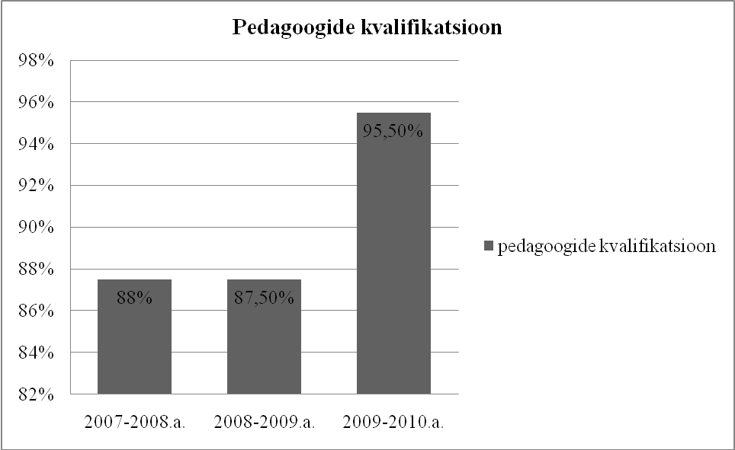

Lisa 3. Täiendkoolituses osalenud pedagoogide osakaal

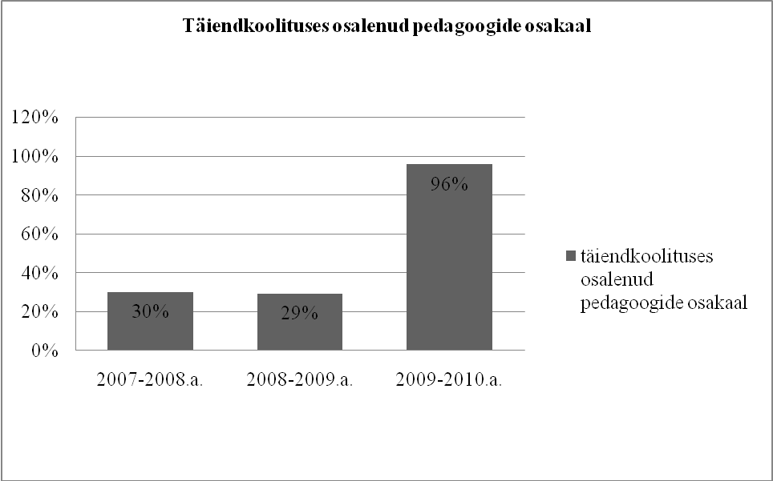

Lisa 4. Täiendkoolituste keskmine maht tundides

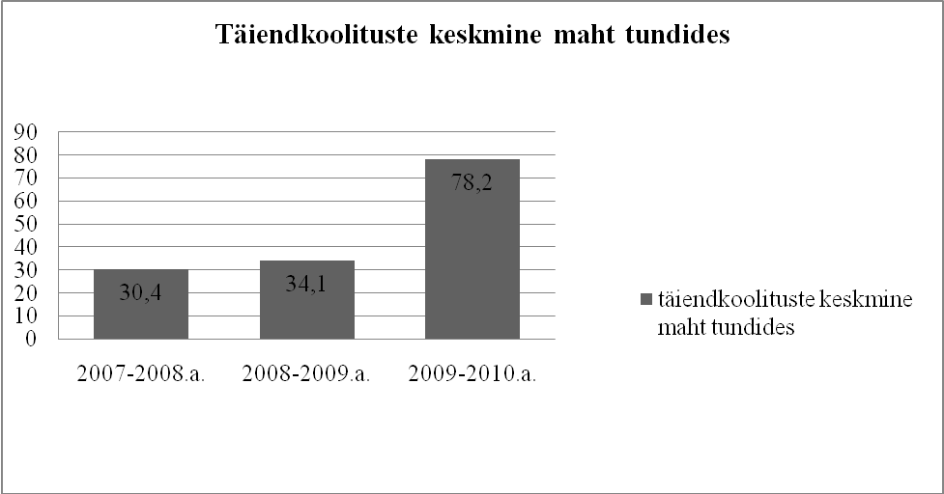

Lisa 5. Pedagoogide vanuseline koosseis protsentides

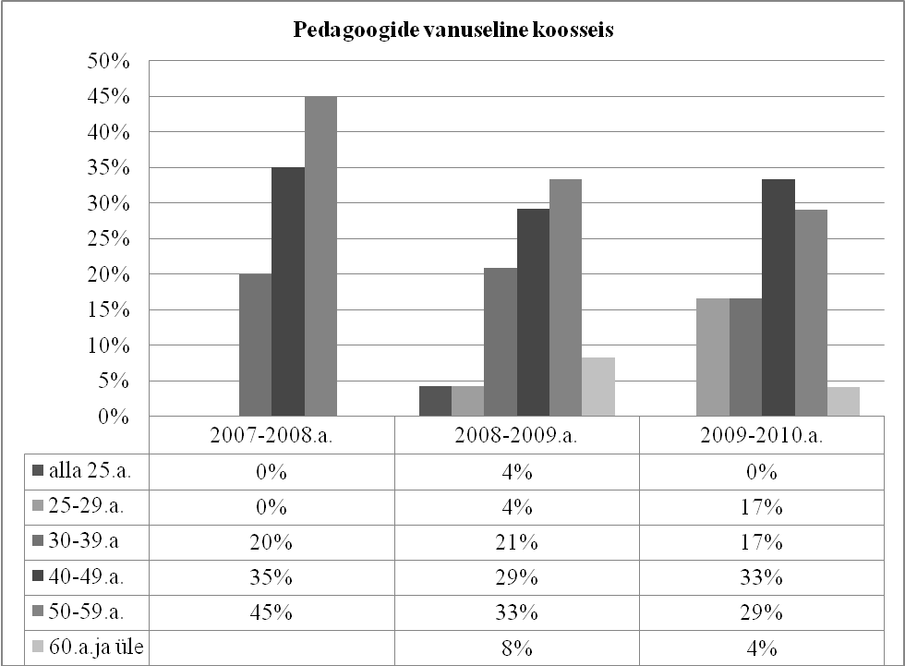

Lisa 6. Töölt lahkunud pedagoogide arv

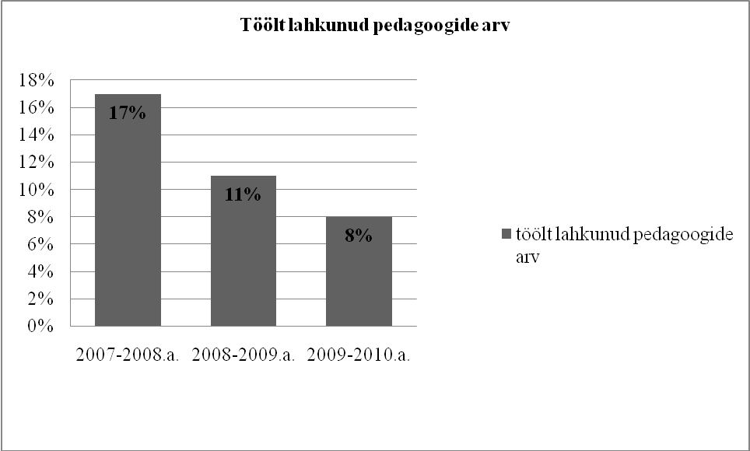

Lisa 7. Arvutite arv koolieelses lasteasutuses

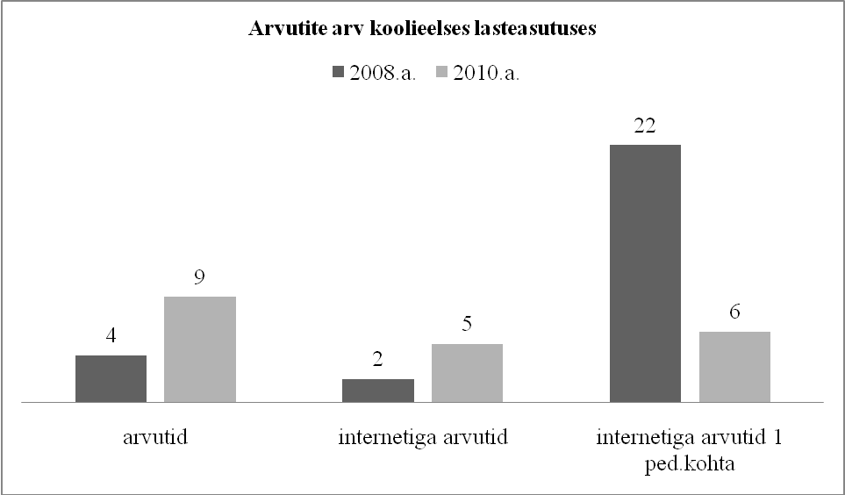

Lisa 8. Ühe lapse lasteaias pidamise tasu kuu ees

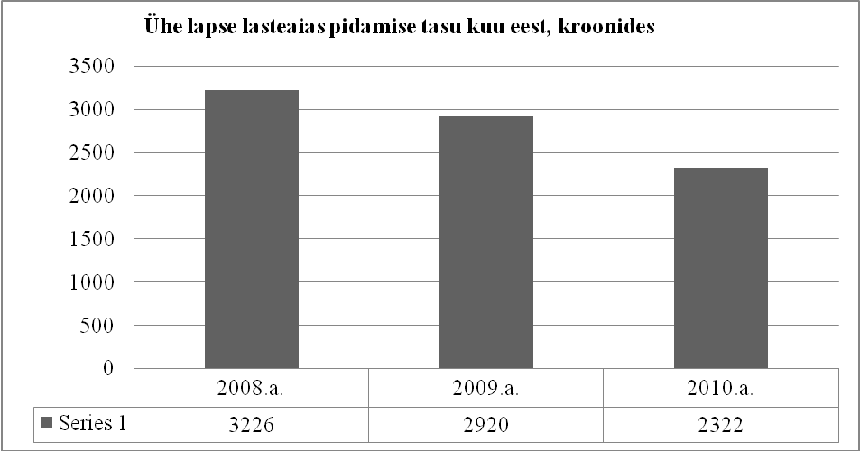

Lisa 9. Erivajadustega lapsed laste üldarvust protsentides

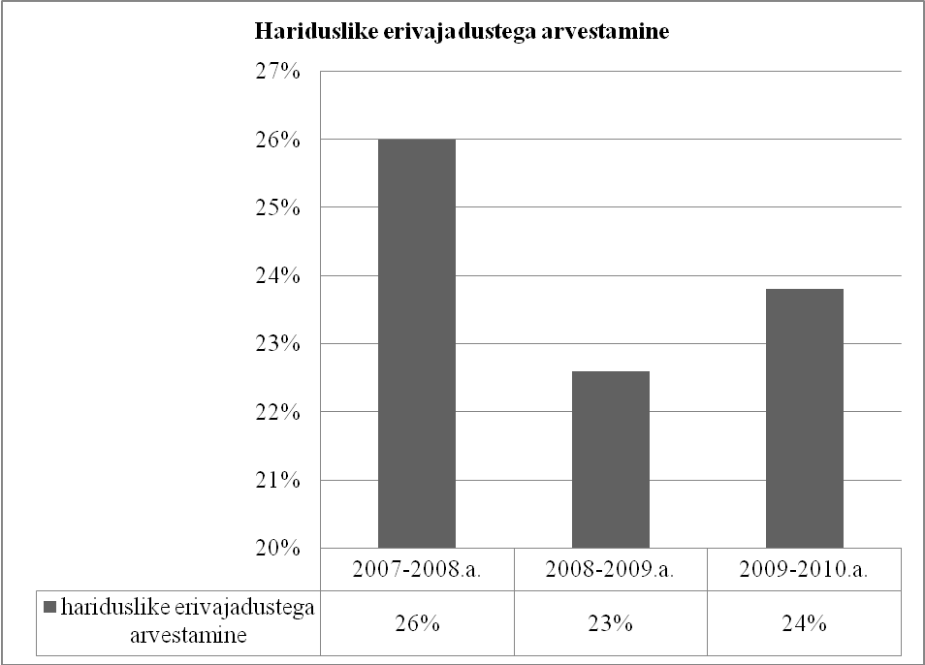

Lisa 10. Koolieelikute kognitiivse arengu hindamise tulemused 2008.a., 2009.a.



Lisa 11. Koolieelikute sotsiaalse arengu hindamise tulemused 2008.a., 2009.a.

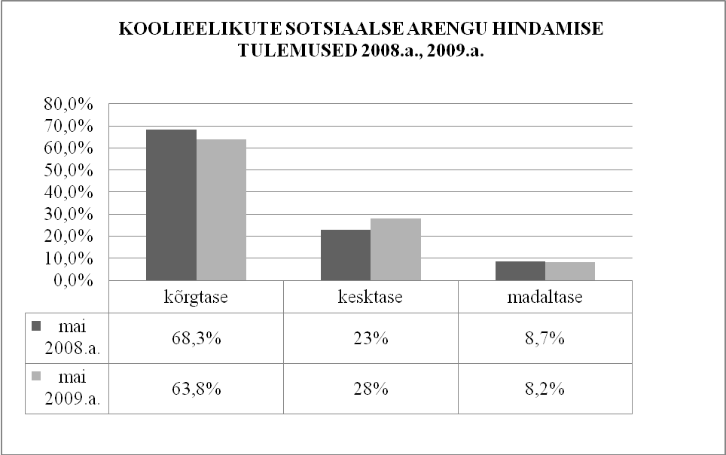

Lisa 12. Koolieelikute füüsilise arengu hindamise tulemused 2008.a., 2009.a.

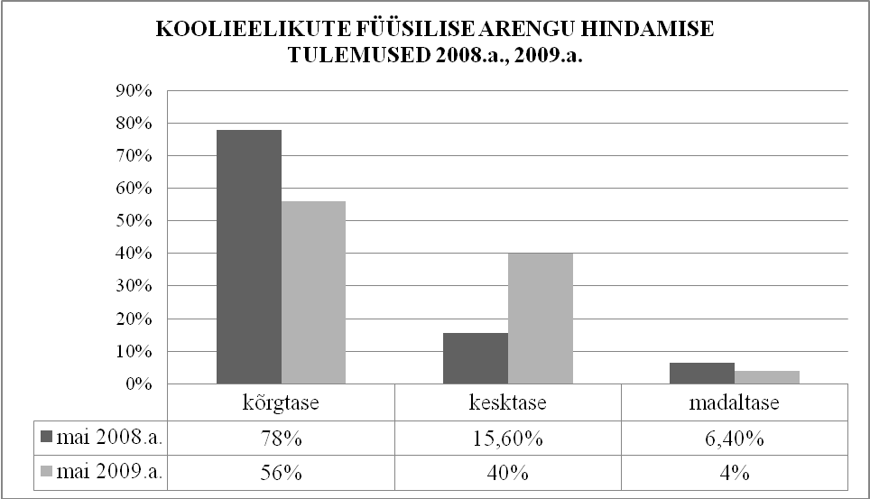

Lisa 13. Koolieelikute arengu hindamise tulemused õppe-kasvatustegevuse valdkondades mai 2010.a.

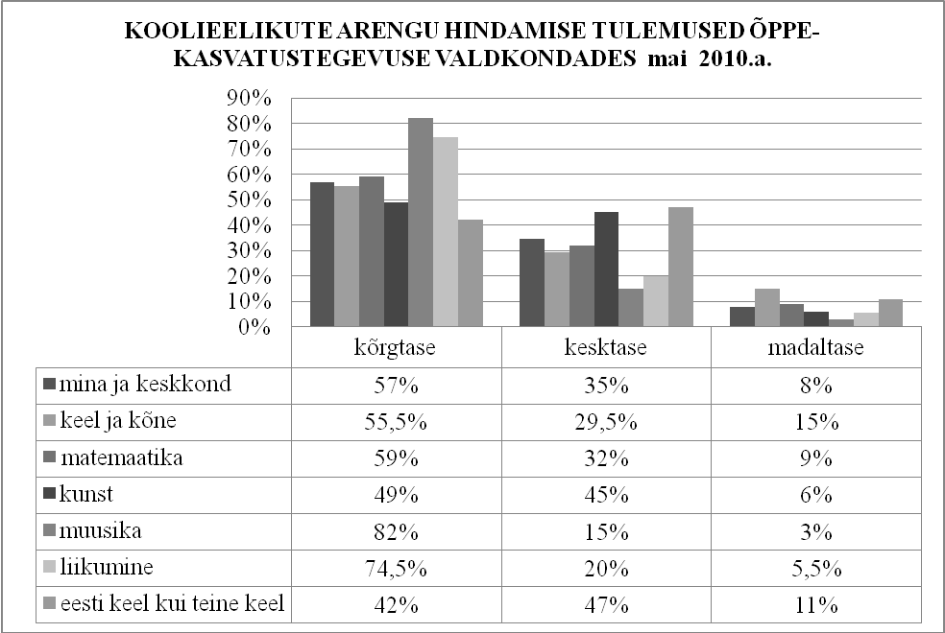

Lisa 14. Koolieelikute üldoskuste hindamise tulemused mai 2010.a.

